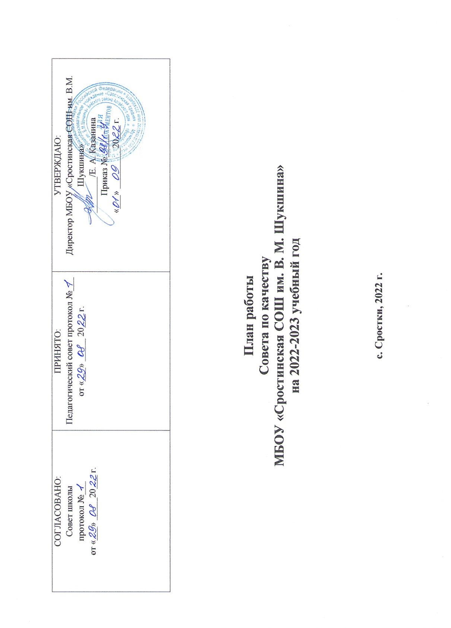

Сроки | задачи | мероприятие | Ответственные
Август | Анализ работы школы за 2019-2020 учебный год. Итоги оценочных процедур ГОУ совет родительской общественности «Родительская инициатива» | Выступление на педагогическом совете по направлениям. | Заместитель директора по УВР, ВР, МР
Август | Составления плана работы методической службы: ВСОКО, Методического совета, Совета по качеству, творческих союзов. | Заседание СКО | Совет по качеству
Сентябрь | Выработка стратегии по повышению качества образовательного процесса в школе. | Заседание методического совета. Заседание СКО | Совет по качеству
Сентябрь | Формирование базы данных одаренных детей и индивидуальной работы | ВСОКО | Зам. директора по УВР, руководители ТС.
Октябрь | Мониторинг соответствия результатов освоения основной образовательной программы требованиям ФГОС.  Мониторинг УУД. | ВПР в 5-9 классах.  ВСОКО | Зам.директора по УВР.  Руководители ТС
Октябрь | Мониторинг ОМ | Итоги проведения Образовательного минимума  Итоги проведения школьного тура Всероссийской Олимпиады школьников  Итоги ВПР-2022 (осень) | Зам.директора по УВР. Руководители ТС  Классные руководители. Педагоги-предметники.
Ноябрь | Повышение профессионализма учителей, активизация педагогов на участие в профессиональных конкурсах, семинарах, конференциях | Совещание при директоре  «Качества профессиональной и методической деятельности учителей» | Зам. директора по УВР
Декабрь | Мониторинг УУД в 1-11 классы | Заполнение карт наблюдения. Составление общего мониторинга. | Зам.директора по УВР  Классные руководители 1-11 классов, учителя-предметники  Руководители ТС
Декабрь | Анализ работы школы за I полугодие. | Совещание при директоре ВСОКО | Зам. директора по УВР.  Классные руководители  Руководители ТС
Январь | Совершенствование качества образования обучающихся | Совещание при завуче | Зам. директора по УВР.
Февраль | Повышение профессионализма учителей  Повышение квалификации педагогов (методические дни ТС) | Совещание при директоре  «Качество профессиональной и методической деятельности учителей» | Зам. директора по УВР, МР
Февраль | Повышение качества подготовки к ГИА и ВПР | Предоставление отчетности | Совет по качеству, педагоги-предметники
Март | Мониторинг УУД. | Проведение тренировочного тестирования по предметам | Совет по качеству
Апрель | Повышение профессионализма учителей | Отчет педагогов о работе по методической теме | Совет по качеству
Май | Повышение профессионализма учителей | Реализация тем самообразования Посещаемость курсов ПК | Совет по качеству
Май | Мониторинг УУД в 1-11 классах | Заполнение карт наблюдения. Составление общего мониторинга. | Зам.директора по УВР. Руководители ТС  Классные руководители.  Педагоги-предметники.
В течение года | Мониторинг качества образовательного процесса в условиях реализации ФГОС | Внутришкольный контроль качества реализации ФГОС, качества преподавания. | Зам.директора по УВР. Руководители ТС  Классные руководители.  Педагоги-предметники.
Май | Проведение внутреннего Аудита по направлениям | Мониторинг и экспертиза направлений и объектов деятельности | Руководители по направлениям.

